TROFEU FIRES I FESTES DE PRIMAVERA 2018
MEMORIAL “PEP THOMAS”
27 de maig de 2018
CLUB PERLES MANACOR A.S.
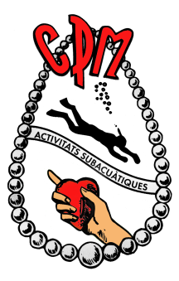
Programa y Reglamento particular pesca submarina
A.- Esta competición se regirá por lo establecido en el “Reglamento General de pesca submarina” de la Federación Balear de Actividades Subacuáticas.
B.- La prueba se denominará “Trofeu Fires i festes de Primavera 2018” y será a una sola jornada, de 5 horas de duración, el próximo 27 de mayo de 2018, en Porto Cristo
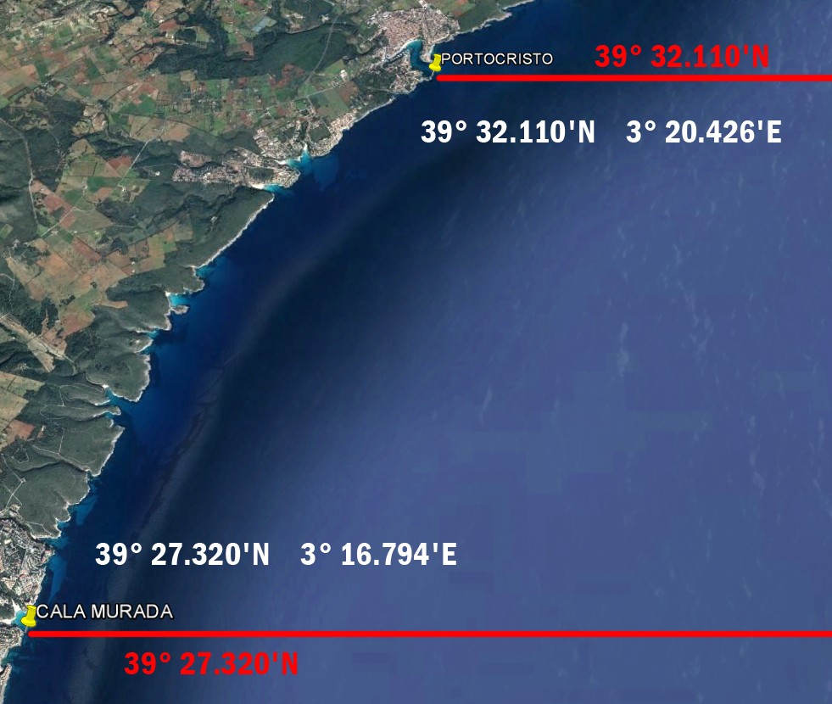
C.- La zona de competición será la comprendida entre: Cala Murada y Portocristo
D- Podrán participar todos aquellos deportistas que estén federados en un club adscrito a la FBDAS y que estén en posesión de la Licencia Federativa, y permiso de pesca submarina expedido por el Organismo Autonómico competente. Los participantes del Campeonato de Baleares 2018 quedan automáticamente inscritos.
- Estará permitido el uso embarcación individual, o compartida.
- La organización no facilitará embarcación a los participantes
E- La organización y control de la competición correrá a cargo del Club Perles Manacor A. S., bajo la supervisión de La F.B.D.A.S.
El Comité Organizador estará formado por:
REPRESENTANTES FBDAS: Juan Mas
COMISARIO GENERAL: Juan Vargas
COMISARIO GRAL. ADJUNTO: Pedro Riera Llompart
DIRECTOR PRUEBA: Juan Jaime Moya Galmes
MEDICO COMPETICIÓN: Dr. Bernardo García de la Villa Redondo
SECRETARIO GENERAL: Andrés Mesquida Riera
COORDINADOR GENERAL: Rafael Muntaner Morey
COORDINADOR GRAL. ADJUNTO: Gabriel Galmés Arcenillas
PESAJE Y CLASIFICACIÓN: EQUIPO DE PESAJE DE LA FBDAS
F- Inscripciones, Los clubes deberán solicitar la inscripción de sus deportistas por correo electrónico a pescasub@fbdas.com
Deberá figurar nombre y apellidos, DNI, número de la licencia federativa y del permiso de pesca del pescador (ambas en vigor), así como nombre y apellidos, DNi y licencia del barquero.
Sólo se admitirán las inscripciones que lleguen desde los clubes o por la persona designada al efecto, no admitiéndose las inscripciones que hagan los deportistas directamente.
El plazo límite para presentar inscripciones es el miércoles 23 de mayo a las 20:00 horas. El viernes se remiten las listas y las hojas de pesaje al Comité de Competición, por lo que no da tiempo a inscribir a nadie el mismo viernes, y menos aún el mismo día de la competición
NO SE ADMITIRAN INSCRIPCIONES PASADO EL PLAZO FIJADO.
G- Cuota de inscripción: NO SE HA FIJADO CUOTA DE INSCRIPCION PARA ESTE CAMPEONATO
H- El programa a desarrollar será el siguiente:
- 7,30h Opertura de la rampa i concentracio Club Nautic de Porto Cristo
- 8,45h Sortida cap el punt de reunio
- 9,00h inici competicio (5 hores)
- 14,00h final competicio (punt de reunió?)
- 14,15h entrega de captures (Rampa)
- 15, 30 Dinar de companyerisme, pesada, classificacio i entrega de trofeus al Restaurant CaToni de Porto Cristo .
I- El pesaje será realizado y controlado por el equipo de pesaje de la Federacion Balear de Actividades Subacuáticas, de acuerdo con el sistema de cupos actualizado, utilizado en todas las pruebas del Campeonato de Mallorca 2018.
J- Habrá, para la clasificación general:
Trofeos para los 10 primeros clasificados
Trofeo Pieza Mayor

ORGANIZA: CLUB PERLES MANACOR, A. S.
COLABORAN: Ajuntament de Manacor, Majorica S.A., FBDAS, Restaurante Can Toni, Híper Manacor,Club Nautico Porto Cristo, Grup Paperera Manacor, Mogal Motor V W-Audi, Manacor Móvil SEAT, Paperería Muntaner, Joiería Manacor, Majorica perlas y joyas.

Manacor,26 de Abril de 2018

EL COMITÉ ORGANIZADOR DEL C.P.M.A.S

